LAPORAN PRAKTIKUM ALGORITMA DAN STRUKTUR DATA
PRAKTIKUM 5


Dzakiy Ibnu Khoir (5225600061)
PROGRAM STUDI SARJANA TERAPAN TEKNOLOGI GAME
JURUSAN TEKNOLGOI MULTEMDIA KREATIF
POLITEKNIK ELEKTRONIKA NEGERI SURABAYA
2026

Latihan 1
Code
#include <iostream>
#include <stack>

using namespace std;
stack<string> AksiTerakhir;

void tambah_aksi(string nama_aksi)
{
AksiTerakhir.push(nama_aksi);
cout << "Berhasil Menambahkan " << nama_aksi << endl;
}

void history_aksi(stack<string> a)
{
int index = a.size() + 1;
while (!a.empty())
{
index--;
cout << index << ". " << a.top() << endl;
a.pop();
}
}

void undo_aksi()
{
if (AksiTerakhir.empty())
return;

cout << "Berhasil Undo " << AksiTerakhir.top() << endl;
AksiTerakhir.pop();
}

int main()
{
string aksi;
int choice;
bool running = true;
while (running)
{
cout << "== Undo System (Stack) ==" << endl;
cout << "1. Tambah Aksi" << endl;
cout << "2. Undo Aksi" << endl;
cout << "3. Tampilkan History" << endl;
cout << "4. Keluar" << endl;

cout << "Pilih: ";
cin >> choice;

switch (choice)
{
case 1:

cout << "Masukkan Aksi: ";
cin >> aksi;
tambah_aksi(aksi);
break;
case 2:
undo_aksi();
break;

case 3:
history_aksi(AksiTerakhir);
break;

case 4:
running = false;
break;
}
}
}

Output
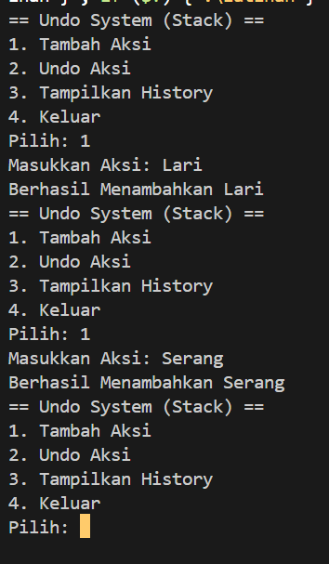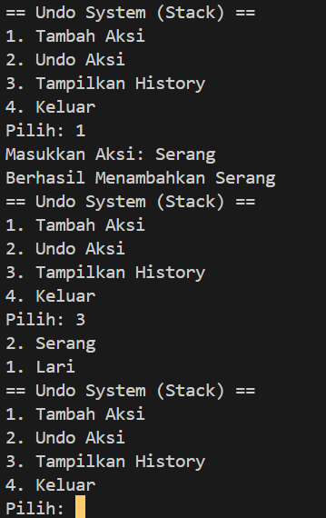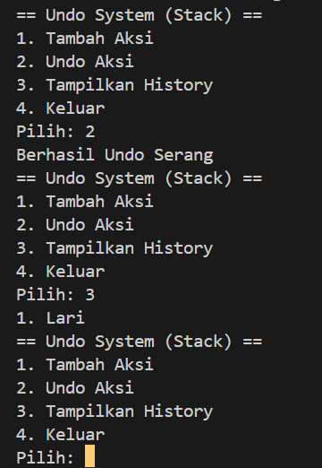
Penjelasan singkat
Bagian-Bagian Kode:
- tambah_aksi (Push): aksi akan dicatat dan diletakkan di posisi paling atas.
- undo_aksi (Pop): Ini mengambil aksi yang paling atas. Karena Stack mengambil yang terakhir masuk, maka aksi yang paling baru kita lakukan akan dihapus/dibatalkan lebih dulu.
- history_aksi: melihat semua aksi yang sudah ada(belum diundo)
Alur:
- input aksi (misal: "Mengetik").
- Aksi masuk ke tumpukan.
- Jika pilih Undo, program akan menghapus aksi yang paling baru masuk.
- Jika pilih History, program akan menampilkan semua aksi yang sedang tersimpan di tumpukan.
Intinya, kode ini mengatur urutan aksi agar yang terakhir dilakukan adalah yang pertama dibatalkan.

Latihan 2
Code
#include <iostream>
#include <vector>

using namespace std;

#define MAX 5

class CircularQueue
{
private:
int front;
int rear;
string data[MAX];

public:
CircularQueue()
{
front = -1;
rear = -1;

for (int i = 0; i < MAX; i++)
data[i] = "";
}

bool isFull()
{
return (rear + 1) % MAX == front;
}

bool isEmpty()
{
return front == -1;
}

void enqueue(string value)
{
cout << value << " Masuk Antrean" << endl;

if (isFull())
{
cout << "Queue penuh\n";
return;
}

if (isEmpty())
front = rear = 0;
else
rear = (rear + 1) % MAX;

data[rear] = value;
}

void dequeue()
{

if (isEmpty())
{
cout << "Queue kosong\n";
return;
}

cout << data[front] << " Dipanggil" << endl;

data[front] = "";

if (front == rear)
front = rear = -1;
else
front = (front + 1) % MAX;
}

void display()
{
if (isEmpty())
{
cout << "Queue kosong\n";
return;
}

int i = front;

cout << "\nIsi Antrean:\n";

while (true)
{
cout << data[i] << endl;

if (i == rear)
break;

i = (i + 1) % MAX;
}
}
};

int main()
{
CircularQueue AntreanMatchmaking;
string nama_pemain;
int choice;
bool running = true;
while (running)
{
cout << "== Matchmaking Queue ==" << endl;
cout << "1. Tambah Pemain" << endl;
cout << "2. Panggil Pemain" << endl;
cout << "3. Tampilkan Antrean" << endl;
cout << "4. Keluar" << endl;

cout << "Pilih: ";
cin >> choice;

switch (choice)
{
case 1:

cout << "Masukkan Pemain: ";
cin >> nama_pemain;
AntreanMatchmaking.enqueue(nama_pemain);
break;
case 2:
AntreanMatchmaking.dequeue();
break;

case 3:
AntreanMatchmaking.display();
break;

case 4:
running = false;
break;
}
}
}

Output
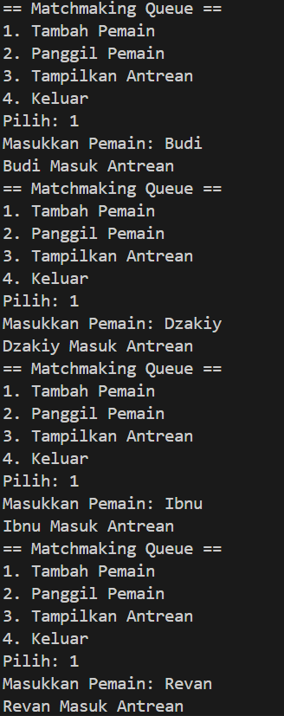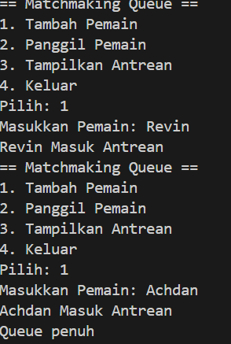
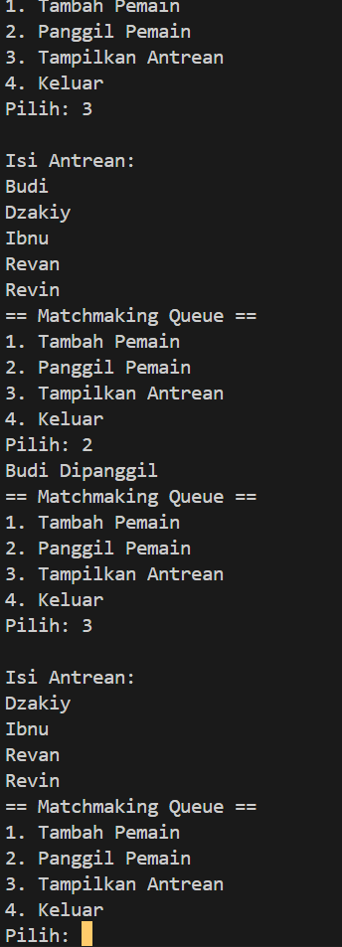
Penjleasan Singkat
Code ini adalah sebuah sistem antrean(queue), spesifiknya circu queue, pada code ini antrean maksimalnya adalah 5, ketika ingin menambahkan player ke dalam antrean, jika sudah melebihi batas maka akan muncul output Queue penuh, kemudian ketika kita mekalukan dequeue, orang pertama yang masuk antrean akan dipanggil

